鉄道車両の内装モジュール設計に対するリスク評価の応用
An application of risk assessment to the design of
interior modules of rolling stocks
○学 横山 喬（東大） 正 牧野俊昭（日立）
正 泉 聡志（東大） 正 酒井信介（東大）

- 緒言
従来、鉄道車両の評価比較を行う際には、質量、強度などに着目されてきたが、今後は安全性やコストまで含めて評価することが求められる。このような場合の評価手法として認知されているのがリスク評価である。従来、リスク評価は既存のシステムに対して行われてきたが、これを設計時の意思決定の指標として用いることにより、性能面だけでなく事故時の被害等を含めたトータル量の最適化を早い段階で実現できるものと考えられる。
現在、最新の鉄道車両には構体から自立したモジュールインテリアが採用されているが、コスト削減の観点から改善の余地は大きい。本研究では、内装モジュールの一要素であるFig.1に示す側天井･荷棚モジュールの締結部に注目する。締結には、ボルト･ナット締結と比較して優れた締結性能を持つスリーブかしめ締結を採用するものとする⁽¹⁾。この2種類の締結形式の間には特に初期締結力の大きさとばらつきに大きな差が見られるため、初期締結力分布の違いがリスクに及ぼす影響を検討する。また、現在導入されているモジュールに対して算出したリスクとの比較から、適切な締結位置の選択より締結数を削減することができることを示す。

2. リスク評価手法
2.1 リスク定義
リスクは一般的に、機械やシステムの故障確率とその故障による被害の大きさの積として定義される⁽²⁾。本研究においては、モジュールにおける1箇所の締結部の故障がモジュール全体の故障に至る可能性を評価する必要がある。そこで、モジュールにおけるある締結部の故障が他の締結部に及ぼす影響を考えるために、締結部iの故障確率をP_{i}、締結部iの故障が締結部j(≠i)に及ぼす影響度をC_{ij}として、締結部iが締結部jに対して負うリスクR_{ij}、そして締結部iのリスクR_{i}を以下のように定義する。
$R_{\text{ij}}=P_{i}×C_{\text{ij}}$ , $R_{i}=\underset{j}{\text{max}}R_{\text{ij}}$
ここで、締結部の故障確率P_{i}を求めるにあたり、以下の3つの故障モードを考える。
- 過大荷重による締結部の破壊
- 繰り返し荷重による締結部の疲労破壊
- 締結物の回転緩み
他にも締結部の非回転緩み等の故障モードが考えられるが、側天井･荷棚モジュールにおける荷重条件や周囲の環境を考えると、上述した3つの故障モードが支配的であると考えられる⁽³⁾。従って、故障確率P_{i}を、3つの故障モードの生起確率の平均とする。ここで、上述した故障モードに関係する材料値や締結力はばらつきを持っているため、確率分布として考える必要がある。本研究では、材料値、締結力等の入力値を確率分布として与え、ラテン方格サンプリングを用いたモンテカルロ法により繰り返し有限要素解析を行い、故障モードの生起確率に関係する出力値(応力等)と強度の確率分布曲線の相対的位置関係から故障確率を求める⁽⁴⁾。材料値や構造形状の確率分布は現実に近いと考えられる分布を仮定する。有限要素解析の繰り返し数は1000回とした。計算にはCPU速度1.7GHz、メモリー512MBの計算機を使用し、一回の繰り返し計算に約1時間を要した。また、影響度C_{ij}は、締結部iが故障する前後での締結部jの故障確率の差とする。
2.2 解析モデル
現在導入されている側天井・荷棚モジュールの解析モデルをFig.1に示す。このモデルは、資料⁽⁵⁾に基づいて、シェル要素とビーム要素を用いて作成した。境界条件は、モジュールと構体の接触部、締結物固定部、側天井パネルとパネル受けの接合部において自由度拘束した。荷重条件は、実物実験時の条件に従って、荷棚荷重(1.96kN/m)、締結物初期締結力、重力を作用させた。解析コードはANSYS5.7を用いた。
次章において以下のモデルについて検討を加えることにする。まず、現在導入されている1600mmのモデルについて、スリーブかしめ締結の効果を含めて解析を行う。モデル1はFig.1に示すモデルで、スリーブかしめ締結部を上下3箇所ずつとし、モデル2ではモデル1の締結部をボルト･ナット締結とした。次に新しいモジュールとして検討されている長さ3200mmのケースについて検討する。ただし、締結位置は1600mmの場合の延長とし、スリーブかしめ締結部を上側3箇所、下側6箇所(等間隔)としたモデル3を用いる。実験結果に基づいて設定したボルト･ナット締結とスリーブかしめ締結の初期締結力分布をTable 1に示す⁽⁵⁾。
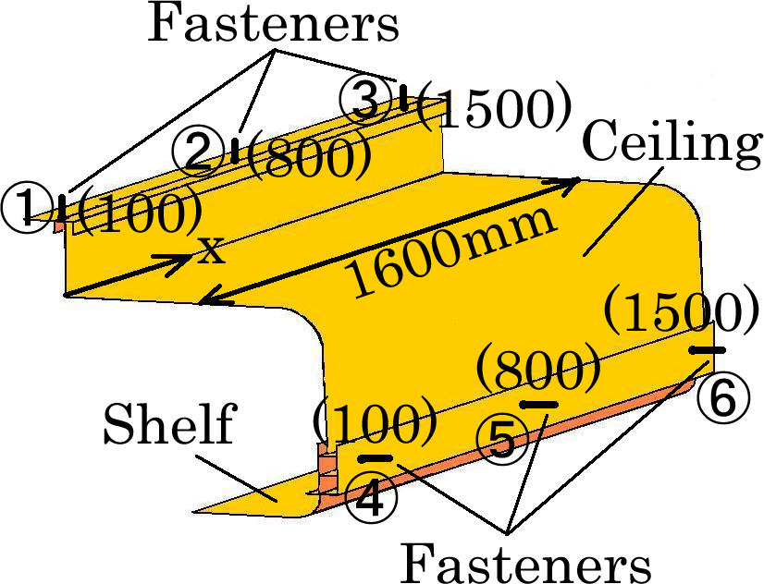
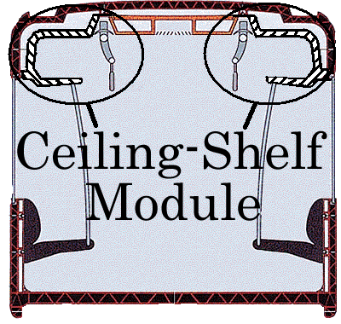
Cross section of Analysis model of
the train ceiling-shelf module
Fig.1 An analysis model of real module
(①～⑥ are fastener numbers
( ) is x coordinate of fastener) ¹⁰

Table 1 The probabilistic property of the fastening force of bolt-nut fastening (B･N) and sleeve caulking fastening(S･C)

3. 解析結果
3.1 実用化モジュールのリスク
モデル1について評価を行った結果をTable 2上段に示す。評価結果より、作用する荷重の大部分は下側締結部が負担しており、特に締結部④⑥と比較して締結部⑤が大きなリスクを負っていることが分かった。
実物試験では、このモジュールを用いることにより十分な安全が得られると評価された⁽⁵⁾。従って、以後、モデル1のリスクを基準として考えることにする。

3.2スリーブかしめ締結の影響
ボルト･ナット締結を用いた場合と比較して、スリーブかしめ締結を用いることによりリスクをどの程度削減することができたのかを調べるために、モデル2について評価を行った。Table 2に示す結果より、スリーブかしめ締結を用いる効果は大きいと考えられる。
Table 2 Difference in risks between bolt-nut fastening and sleeve-caulking fastening ¹¹

3.3 モジュール長さ3200mmのモデル
部品点数削減の要求から、モジュール長さを1600mmから延長することが望まれている。そこでFig.2に示すモデル3について評価を行った。Table 3に示す結果より、締結位置によるリスク差が大きく、モデル1よりも締結間隔が小さいにもかかわらず、最大リスクは大きくなっていることから、締結位置の改善が必要であると考えられる。

Fig.2 A 3200mm-long-model with 9 fasteners (model 3)

Table 3 Risks of a 3200mm-model

4. 考察
4.1 スリーブかしめ締結の影響
3.2の結果よりスリーブかしめ締結を用いることにより、
リスクを大幅に削減できることが分かった。ここで、本研究で扱った2種類の締結形式の締結力分布の違いにおいて、分布の平均値と標準偏差のどちらの違いによる影響が大きいのかを調べるために、Fig.1に示す1600mmのモデルについて、実験計画法を用いて感度解析を行った。その結果、締結位置により結果が異なり、Fig.1に示すモデルの下側両端の締結部④⑥に関しては平均値による影響と標準偏差による影響の間に有意な差は見られなかった。その一方で、下側中央の締結部⑤に関しては、平均値による影響が90%以上を占めることが分かった。

4.2 締結位置によるリスク変化
モデル1、2では下側中央の締結部にリスクが集中しているため、その部分に対策を施すことで、下側締結部のリスクを均等化することができるものと考えられる。同時に、リスクの小さい上側に関しては締結数の削減が可能であると考えられる。ここで、締結部を増加させる位置によるリスク削減効果の違いを調べるために、締結間隔の異なるボルト･ナット締結部を上側2本、下側4本とした、Fig.3に示す2種類のモデル(モデル4、5)について評価を行った。Table 4に示す結果より、締結数を据え置いても、下側中央部に締結部を集中させることにより、効果的にリスクを小さくできることが分かった。また、モデル4、5において締結部をスリーブかしめ締結として評価を行ったところ、同様にモデル5の締結位置でのリスクのほうが小さいという結果となったが、どちらの締結位置においてもリスクは10⁻¹⁰以下となり、モデル1と比較するとはるかに安全であるという結果となった。

4.3 締結位置によるリスク変化（3200mm）
4.2の結果より、3200mmのモデルにおいても適切な締結

Model 4 model 5
Fig. 3 Two models different in lower fastening positions

Table 4 Difference in risks by the fastening positions with non-optimized and optimized fastening position

位置を選ぶことにより、リスクを抑えることができると考えられる。そこで、締結位置を100mm単位で変えるという条件の下で、リスクに大きな影響を及ぼすことが分かったパラメータに関して最適化を行うことにより、Fig.4に示す締結位置を設定したモデル6について評価を行った。本来はリスクについて最適化を行うべきであるが、少ない計算時間で最適化を行うことができるこの方法を用いることにした。Table 5に示す結果より、強度上重要となる位置に締結部を集中させることにより、リスク均等化を達成できた。しかし、依然として下側締結部が荷棚荷重の大部分を負担している状態である。上側締結部にも下側締結部と同様に荷重を負担させることができれば、下側締結本数をさらに減少させることができるはずである。それには締結本数や位置の変更だけでは不可能であり、構造上の変更が必要であると考えられる。

Fig.4 The optimized 3200mm-long-model (model 6)
Table 5 Risks of improved model

5. 結論
設計時にリスク評価を導入することにより、合理化が達成できることの見通しを得た。以下に結論を要約する。
- スリーブかしめ締結の有効性を確認した。締結力分布の平均値による影響と標準偏差による影響の割合は締結位置によって異なる。1600mmのモデルでは下側両端の締結部では有意な差は見られなかったが、下側中央締結部では平均値による影響が90%以上を占めた。
- 等しい締結本数でも適切な締結位置を設定することにより、リスクを抑えることができる。
- 3200mmのモジュールにおいて締結位置の最適化により、現在のモジュールと比較して、モジュール点数で1／2、締結本数で1／4削減可能となることが分かった。

参考文献
(1)小川達也ほか スリーブかしめ締結工法の開発と実用化 自動車技術 49-53 (1996)
(2) D.M.Kammen, D.M.Hassenzahl （中田俊彦 訳） リスク解析学入門 シュプリンガー･フェアラーク東京 (2001)
(3)吉本勇 JIS使い方シリーズ ねじ締結体設計のポイント 日本規格協会 (1992)
(4)日本材料学会編 機械･構造系技術者のための実用信頼性工学 143-146 (1987)
(5)(株)日立製作所内部資料

目的が具体的になり、検討事項もわかりやすくなった。
式と同じFONTになった。
手法の具体的な説明が加わった。何故モンテカルロが必要なのかもわかる。
日立の内部資料で公開されていないが、引用は行うべきである。
背景を緒言に回し、シンプルになった。
解析条件が具体的になり、その意義もわかるようになった。また、後に詳細に考察するスリーブかしめについての詳細な情報が載せられ、後に議論しやすくなった。
きちんと章立てされ、結果が整理されている。解析条件との対応も明確
結果が客観的な述べ方になった。余分なものは書かれていない。
「思われる」→「考えられる」
Fig.1, Table1.の図表の説明が加わりわかりやすくなった。
Fig.1, Table1.の図表の説明が加わりわかりやすくなった。
考察も章立てされ、わかりやすくなった。結果は、従来モデル、考察は自分が考えたモデルと、主観と客観がはっきり区別されている。
結論が具体的になり、ここだけ読んでも結果の大筋がわかる。

